ДЕТСКОЕ РАЗВИВАЮЩЕЕ МОБИЛЬНОЕ ПРИЛОЖЕНИЕ «ДАВАЙ ПОГОВОРИМ ПО-ТУВИНСКИ»
Донгак Айлана Артуровна
студент
Тувинский государственный университет,
физико-математический факультет, г. Кызыл, Россия
E-mail: aylana_dongak.686@mail.ru
Аннотация: Обсуждается проблема разработки приложений под операционную систему «Android» для детей дошкольного возраста для изучения тувинского языка.
Ключевые слова: родной язык, тувинский, аndroid, алфавит, Тыва, игра, словарь, тематический.

В настоящее время увеличивается число тувинских детей, не владеющих родным языком. Родной язык – первая ступень, это ключик, который детям открывает клад знаний. Чувства, взгляды, соображения, выраженные на родном языке, близки малышу. Роль родного языка в развитии ребенка раннего возраста огромна и неоспорима [2]. С раннего детства ребенок должен знать базовую лексику на родном языке: алфавит, наименования семейных отношений, названия диких и домашних животных, числительные, стихотворении и песни, основные глаголы и т.д. Большинство детей умеют пользоваться современными мощными мобильными телефонами. Поэтому создание мобильного приложения позволит быстро научиться понимать значение слов базовой лексики тувинского языка.

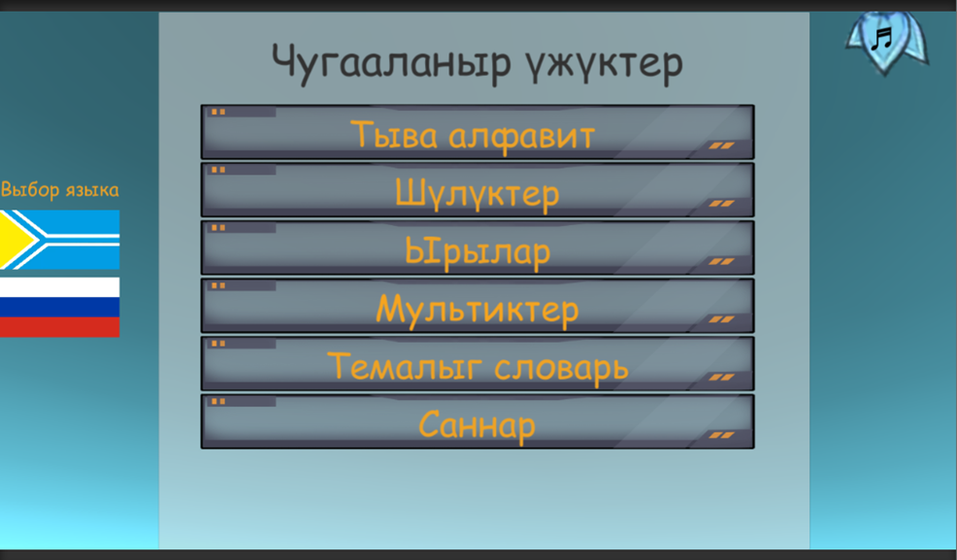 Рис. 1. Кнопки главного меню приложения на Android
Цель – разработать мобильное приложение «Давай поговорим по-тувински» под операционную систему «Android».
Задачи:
1. Разработка комплекса игр для расширения активного словарного запаса детей 3–6 лет.
2. Создание видеороликов и мультфильмов для изучения тувинского языка. Результат – разработано мобильное приложение «Давай поговорим по-тувински». Страница мобильного приложения представляет собой меню, состоящее из кнопок: выбор языка, тувинский алфавит, стишок про телёнка, песни, тематический словарик, мультики, выход (рис. 1). С помощью этих кнопок пользователь выбирает, что он будет делать дальше. Вывод: Таким образом, можно сделать вывод, что разработанное приложение «Давай поговорим по-тувински» с помощью межплатформенной среды разработки игр Unity, [1] может быть использовано как приложение для изучения и сохранения родного языка.
ЛИТЕРАТУРА
1. Уроки Unity [Электронный ресурс]. – URL: https://www.youtube.com/ playlist?list=PLpyssslyeRz6Yd4SdrY-O_kyFiyeK8w6l (дата обращения: 15.10.2020).
2. Боон А.К. Создание мобильного приложения иллюстративного русско-тувинского словаря компьютерных терминов для младших школьников на платформах android и ios // Информационные технологии: матер. 57-й Междунар. науч. студен. конф. – 2019. – С. 42–43.
3. Матпаадыр: уругларга аас чогаалы / Тываның дыл, литература болгаш төөгүнүң эртем-шинчилел институду [Ч.Ч. Куулар ред.]. – Кызыл: Тываның ном үндүрер чери, 201

